|  |  |
| --- | --- |
| Gerb-BMSTU_01**­** | **Министерство науки и высшего образования Российской Федерации**  **Федеральное государственное бюджетное образовательное учреждение**  **высшего образования**  **«Московский государственный технический университет**  **имени Н.Э. Баумана**  **(национальный исследовательский университет)»**  **(МГТУ им. Н.Э. Баумана)** |
|  |  |

ФАКУЛЬТЕТ \_\_\_\_\_\_\_\_\_\_\_\_\_\_\_«Информатика и системы управления»\_\_\_\_\_\_\_\_\_\_\_\_\_\_\_\_\_\_\_\_\_\_\_\_

КАФЕДРА \_\_\_\_\_\_ «Программное обеспечение ЭВМ и информационные технологии»\_\_\_\_\_\_\_\_\_\_\_

**Лабораторная работа № 7**

|  |  |
| --- | --- |
| **Дисциплина** Экономика программной инженерии  **Тема** «Предварительная оценка параметров программного проекта»  **Студент** \_Сусликов Д.В. Склифасовский Д.О. Платонова О.С.  **Группа** \_ИУ7-85Б\_  **Преподаватель** \_Барышникова М.Ю., Силантьева А.В.\_ |  |

Москва, 2022 г.

**Задание (варианта №2):**

Компания получила заказ на разработку клиентского мобильного приложения брокерской системы. Программа позволяет просматривать актуальную биржевую информацию, производить сделки и отслеживать их выполнение.

**Расчёт по методу функциональных точек:**

Произведем расчет количества функциональных точек.

**FTR** – количество связанных с каждым функциональным типом файлов типа ссылок.

**DET** –количество связанных с каждым функциональным типом элементарных данных. (количество типов элементов данных)

**RET** – количество типов элементов записей.

**EI** (Внешний ввод) — элементарный процесс, перемещающий данные из внешней среды в приложение.

**EO** (Внешний вывод) — элементарный процесс, перемещающий данные, вычисленные в приложении, во внешнюю среду.

**EQ** (Внешний запрос) — элементарный процесс, состоящий из комбинации «запрос/ответ», не связанный с вычислением производных данных или обновлением внутренних логических файлов (базы данных).

**ILF** (Внутренний логический файл) — выделяемые пользователем логически связанные группы данных или блоки управляющей информации, которые поддерживаются внутри продукта и обслуживаются через внешние вводы.

**EIF** (Внешний интерфейсный файл) — выделяемые пользователем логически связанные группы данных или блоки управляющей информации, на которые ссылается продукт, но которые поддерживаются вне продукта

В нашем приложении используются 4 внутренних файла: таблица с логинами и паролями, таблица с типом заявки, именем бумаги, ценой и количеством, таблица с названием бумаги. Также существует одна внешняя таблица с информацией о бирже с названием бумаги, ценой и изменением.

Вычислим **EI** (Внешний ввод):

* Добавить бумагу (биржевые сводки):  
  FTR = 1 (ссылается на один внутренний логический файл - база данных)  
  DET = 2 (элементы данных: кнопка «добавить», поле ввода «название бумаги»)
* Создать заявку:  
  FTR = 1 (ссылается на один внутренний логический файл — база данных)  
  DET = 5 (элементы данных: тип, имя, цена, количество, кнопка «оформить»)
* Изменить заявку:  
  FTR = 1 (ссылается на один внутренний логический файл — база данных)  
  DET = 5 (элементы данных: тип, имя, цена, количество, кнопка «изменить»)
* Удалить заявку (заявки):  
  FTR = 1 (ссылается на один внутренний логический файл — база данных)  
  DET = 5 (элементы данных: тип, имя, цена, количество, кнопка «удалить»)

Уровень сложности – низкий

Вычислим **EO** (Внешний вывод):

* Вывод списка заявок:  
  FTR = 1 (ссылается на один внутренний логический файл — база данных)  
  DET = 4 (элементы данных: тип, имя, цена, количество)
* Вывод биржевых сводок:  
  FTR = 2 (ссылается на один внутренний логический файл — база данных и один внешний интерфейсный файл - биржа)  
  DET = 3 (элементы данных: имя, цена, изменения)

Уровень сложности – низкий

Вычислим **EQ** (Внешний запрос):

* Внешний запрос на авторизацию  
  FTR = 1 (ссылается на один внутренний логический файл — база данных)  
  DET = 4 (элементы данных: логин, пароль, кнопка, флажок)

Уровень сложности – низкий

Вычислим **ILF** (Внутренний логический файл):

* RET = 4 (различные типы элементов записи)  
  DET = 4 (различные типы элементов данных)

Уровень сложности – низкий

Вычислим **EIF** (Внешний интерфейсный файл - биржа):

* RET = 2 (различные типы элементов записи - покупка/продажа)  
  DET = 3 (различные типы элементов данных — бумага, цена, количество)

Уровень сложности – низкий

На Рисунке 1 представлен результат:

Нормированное количество функциональных точек = 50.47

Количество функциональных точек = 49

Количество строк исходного кода = 3219

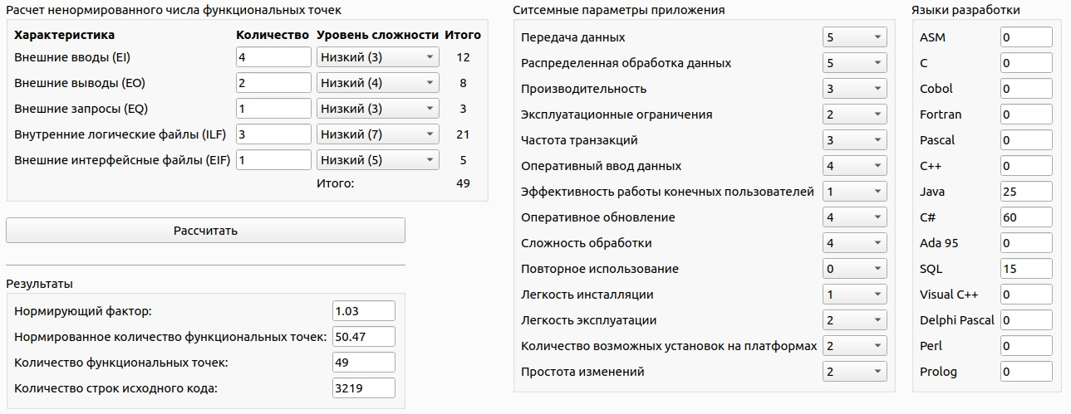  
Рис.1 – Метод функциональных точек

**Оценка по методике COCOMO II:**

Определим показатели проекта:

* Новизна проекта (PREC) – полное отсутствие прецедентов, полностью непредсказуемый проект (т.к. была сформирована новая команда разработчиков, только отдельные члены имели некоторый опыт создания систем подобного типа)
* Гибкость процесса разработки (FLEX) – большей часть согласованный процесс (график жесткий, точной регламентации нет)
* Разрешение рисков в архитектуре системы (RESL) – некоторое (40%)
* Сплоченность команды (TEAM) – некоторая согласованность (команд новая, но были проведены определенные мероприятия по сплочению)
* Уровень развития процесса разработки (PMAT) – уровень 1+ (только начинают внедрять)

На Рисунке 2 показан результат расчёта показателя степени:

p = 1.2317

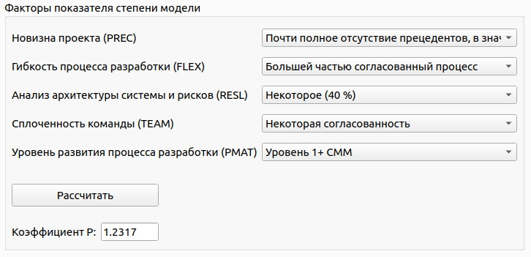  
Рис.2 – Факторы показателя степени модели

**Модель композиции приложения**

* Страница авторизации – 3 простых поля и 1 средней сложности (обращение к БД)
* Страница биржевых сводок - 3 простых поля и 1 средней сложности (обращение к БД)
* Страница заявок - 1 простое поле и 2 средней сложности (обращение к БД)
* Страница новой заявки - 4 простых поля и 1 средней сложности (обращение к БД)

**Итого:**   
Простые поля = 11  
Средней сложности = 5  
Также имеются 2 модуля, написанные на ЯП третьего поколения.  
Повторное использование = 0%  
Опытность команды – низкая

Результат работы программы представлен на Рисунке 3.

Рис.3 – Модель композиции приложения

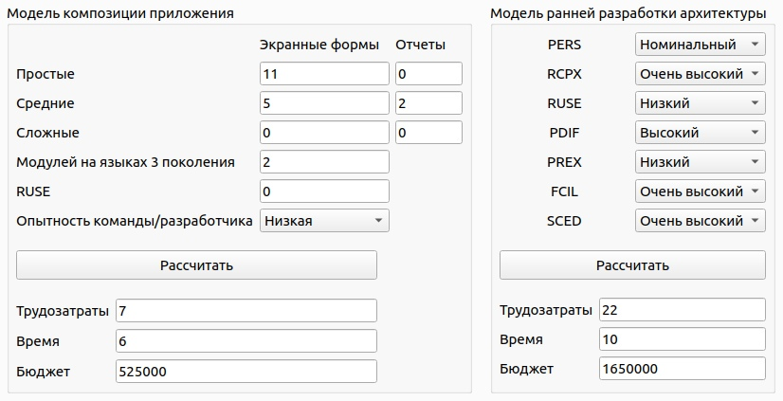

**Модель ранней разработки архитектуры**

**PERS** (возможности персонала) - номинальный  
**RCPX** (надежность и уровень сложности разрабатываемой системы) – очень высокий  
**RUSE** (повторное использование компонентов) - низкий  
**PDIF** (сложность платформы разработки) - высокий  
**PREX** (опыт персонал) - низкий  
**FCIL** (средства поддержки) – очень высокий  
**SCED** (график работ) – очень высокий  
**KSLOC** = 4 (из метода функциональных точек)

Результаты расчетов представлены на Рисунке 4.

Рис.4 – Модель ранней разработки архитектуры



**Вывод:**

В ходе выполнения данной работы был разработан инструмент для определения трудозатрат и времени разработки проекта методом COCOMO2. Также, был выполнен анализ выданного задания, а именно:

1. рассчитаны функциональные точки;
2. рассчитан показатель степени модели (p);
3. были определены факторы, влияющие на показатель степени;
4. произведен расчет трудозатрат и времени по модели ранней разработки архитектуры приложения и модели композиции приложения.

В итоге было выяснено, что модель композиции приложения дает более оптимистичный прогноз, по сравнению с моделью ранней архитектуры приложения.